Методические пособия для работы по теме
«Карты Проппа - как средство развития связной речи дошкольников»:
- «Карты Проппа» - это игровое пособие из карточек, которое состоит из символов и иллюстраций, по которым дети узнают события и эпизоды из сказки. С их помощью можно играть в различные игры, например:
1 игра - «Объяснение сюжетных картинок по сказке с помощью карт Проппа».
Цель: - выявление умения осмысливать содержание ситуации, изображенной на картинке по сказке и соотнесение с определенной функцией.
2 игра - «Разложи по порядку картинки из сказки».
Цель: - выявление способности понимать связь между событиями и строить умозаключение.
3 игра - «Давай познакомимся с героем из сказки».
Цель: - выявление умения вести диалог.
4 игра - «Составление сказки из личного опыта с помощью карт Проппа».
Цель: - выявление умения составлять рассказы (сказки) из личного опыта.
5 игра - «Сочиняем сказку с помощью карт Проппа».
Цель: - изучение связной речи дошкольника и речевого творчества.
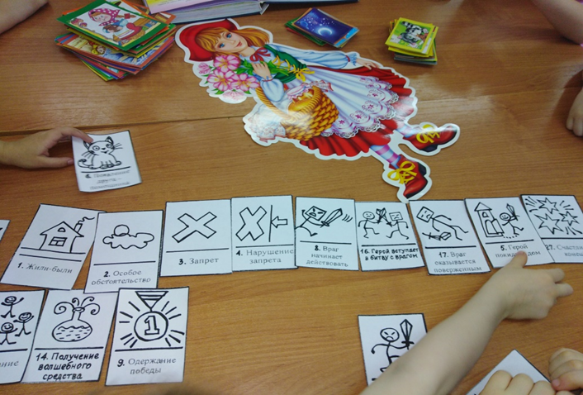
- «Волшебные кубики» - цветные пластиковые кубики, обклеенные со всех сторон картинками сказочных героев.
С их помощью можно играть в подготовительные игры:
«Узнай героя», «Из какой сказки?», «Сказочный словарь», «Чудесное средство», «Волшебные слова» и т.д.

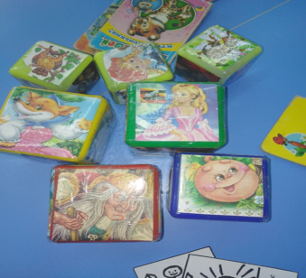

- «Сказочные картинки» - на листах цветного картона наклеены картинки сказочных героев, фрагменты сюжета сказок, волшебные средства, место, где происходит действие сказки и т.д. С их помощью играем: « Из какой я сказки?», «Угадай – кто мой друг», «Что общего?», «Кто на свете всех добрее?», «Кто на свете злее всех?», «Чепуха», «Если б я…».

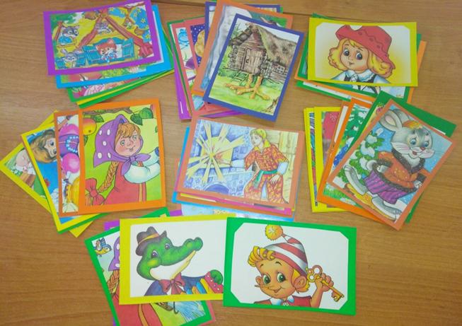

- "Примени символ к сказке" - на этом игровом поле расположены основные карты Проппа, бросая кубик, ребенок "ходит" по игровому полю, и, остановившись возле какого-либо символического изображения, называет его. Например "Победа", он вспоминает, в какой сказке есть такой сюжет и объясняет, почему эта карта подходит к этой скаке. Можно работать, как по одной, так и по нескольким сказкам, но их содержание дети хорошо должны знать.
На столе должны лежать картинки-фрагменты из сказок - «Сказочные картинки», которые ребенок выбирает в соответствии с символом.
Так как наглядная опора на первых порах должна быть обязательной, карточки необходимо иметь для подсказки.
Такие игры помогают анализировать сказку, развивать доказательную речь.

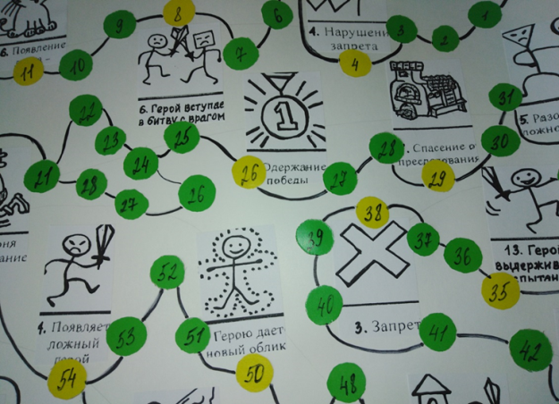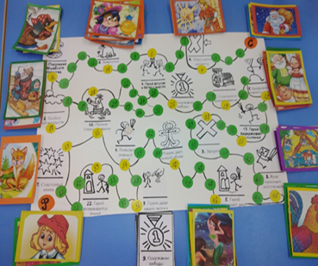

- «Придумай сказку» - сочинение волшебной сказки с использованием пособия
Цель: Обучение детей сочинению сказки с использование игры – пособия «Расскажи сказку». Развитие речевого творчества, связной речи.
Правила игры: В игре могут участвовать несколько детей. На каждой цветной дорожке пособия ведущий располагает по 6 предметных картинок.
1 дорожка красного цвета - расположены герои разных сказок.
2 дорожка жёлтого цвета - с кем из героев будет главный герой.
3 дорожка зеленого цвета - где произошла встреча героев.
4 дорожка голубого цвета - какой волшебный предмет им помог.
Каждый из участников бросает кубик и выбирает картинку на каждой дорожке согласно выпавшему числу. Когда все 4 картинки выбраны, можно приступить к сочинению сказки.
Данная игра позволяет детям на основе знакомых сюжетов сказок и их героев придумывать свои собственные сказки. В процессе игры у детей совершенствуются навыки творческого рассказывания, развивается связная речь.

